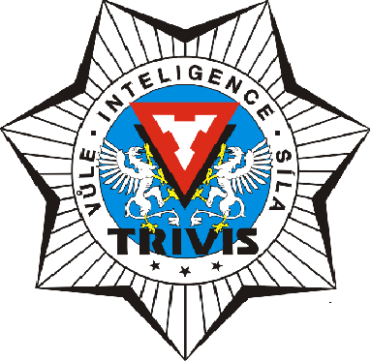
TRIVIS Střední škola veřejnoprávní Prostějov, s.r.o.

SEZNAM SKRIPT a UČEBNIC PODLE ROČNÍKŮ 2018/2019

Dálkové studium
1. ročník dálkového studia | 2. ročník dálkového studia | 3. ročník dálkového studia
Skripta do odborných předmětů

Kriminologie a prevence kriminality | Správní právo | Trestní právo hmotné - obecná část
Ústava České republiky | Vybrané kapitoly z pracovního práva | Trestní právo hmotné - zvláštní část
Dějiny státu a práva | Zákoník práce | Trestní právo procesní
Vybrané problémy ze základů teorie práva | Základy kriminalistiky | Trestní zákoník
Střelecká příprava | Penologie, druhé vydání
Občanské právo hmotné | Bezpečnostní příprava

